ТЕХНИЧЕСКОЕ ЗАДАНИЕ

На разработку программного обеспечения «Курсы популярных криптовалют»

Москва
2026

Оглавление
1 Общие сведения 3
1.1 Полное наименование системы и ее условное обозначение 3
1.2 Организация — разработчик и организация — заказчик 3
2 Назначение и цели создания системы 3
2.1 Перечень работ по созданию системы 3
2.2 Цели создания системы 4
2.3 Объект автоматизации 4
2.4 Сведения о существующей технологии 4
3 Требования к программному обеспечению task_06 4
3.1 Функциональные требования 4
4 Требования к документации 5
5 Порядок предоставления дистрибутива 5
6 Защита исходного кода 5
7 Требования к техническому обеспечению 5
8 Глоссарий и перечень сокращений 5
9 Требования к графическому интерфейсу пользователя 6
9.1 Требования к интерфейсу 6
9.2 Расположение элементов интерфейса 7
10 Расположение файлов программы 8

Общие сведения

Полное наименование системы и ее условное обозначение
Программное обеспечение «Курсы популярных криптовалют»
Условное обозначение разрабатываемой информационной системы — task_06.

Организация — разработчик и организация — заказчик
Разработчик: налогоплательщик налога на профессиональный доход Пидкасистый Александр Павлович.
Заказчик: ООО “Основание”.

Назначение и цели создания системы

Перечень работ по созданию системы
Данным техническим заданием требуется создать ПО task_06 и произвести следующие работы:
- Разработать функционал отображения пользовательского интерфейса;
- Разработать функционал обращения к сайту https://www.coingecko.com/en/api;
- Разработать функционал вывода полученных данных о курсах криптовалют в интерфейс пользователя;
- Обеспечить обработку исключений для повышения стабильности работы приложения.

Цели создания системы
Программное обеспечение программа «Курсы популярных криптовалют» (далее — task_06) разрабатывается в целях обеспечения пользователей актуальной информацией о курсах популярных криптовалют: "Bitcoin", "Ethereum", "Tether", "BNB", "XRP", "USDC", "Solana", "TRON", "Figure Heloc", "Zcash".

Объект автоматизации
Объектом автоматизации является работа программного обеспечения «Курсы популярных криптовалют».

Сведения о существующей технологии
В настоящее время для получения информации о курсах указанных криптовалют пользователям необходимо открыть браузер, найти сайт, отображающий курсы криптовалют, в длинном списке криптовалют найти нужные и периодически повторять это действие для получения актуальной информации. Программное обеспечение task_06 призвано помочь пользователям иметь актуальные курсы указанных криптовалют на экране своего компьютера без лишних усилий.

Требования к программному обеспечению task_06

Функциональные требования
ПО task_06 должно предоставлять пользователю следующие возможности:
● при запуске ПО в главном окне программы отображать актуальный курс одной из указанных криптовалют;
● дать пользователю выбор другой криптовалюты из заданных и, при ее выборе, в главном окне программы отображать актуальный курс новой выбранной криптовалюты;
● обеспечить взаимодействие с пользователем на русском языке.

Требования к документации
В момент сдачи проекта заказчику предоставляется следующий набор документов:
- Справочник с названиями избранных криптовалют;

Порядок предоставления дистрибутива
По окончании разработки Исполнитель должен предоставить Заказчику дистрибутив системы в составе:
- архив с исходными кодами всех программных модулей и разделов;
- файл проекта в формате *.py.
- дистрибутив Python версии 3.13
- пароль от архива

Защита исходного кода
Требуется защитить исходный код. Архив с исходными кодами должен быть заархивирован с паролем длиной не менее 10 символов.

Требования к техническому обеспечению
Требования к ПК:
- Компьютер с процессором Процессор Intel® Core™ i3 2,3 ГГц
- ОЗУ 4096 Мб (рекомендуется от 8192 Мб)
- Место на жестком диске от 1 Гб.

Глоссарий и перечень сокращений
ПО — программное обеспечение
ПК — персональный компьютер
ОЗУ — оперативное запоминающее устройство (оперативная память ПК)

Требования к графическому интерфейсу пользователя

Требования к интерфейсу

Интерфейс ПО task_06 должен соответствовать приведенному эскизу:
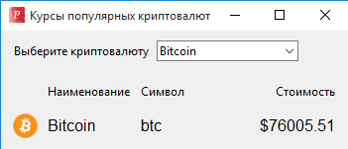

При нажатии мышкой на стрелку выпадающего списка должен открыться список заданных криптовалют:
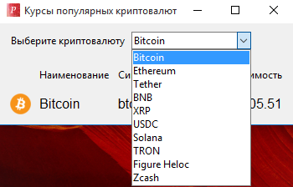
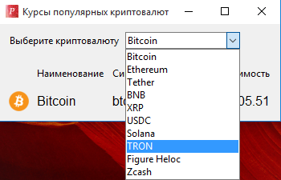
После выбора криптовалюты из списка, на главном окне должны отобразиться сведения о названии, символе и актуальном курсе новой выбранной криптовалюты:
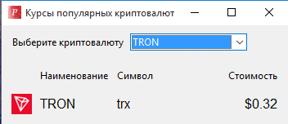
Выход из программы и ее закрытие должен происходить щелчком мыши по крестику в правом верхнем углу.

Расположение элементов интерфейса
Расположение элементов интерфейса представлено на эскизах выше. На главном окне расположение следующее:
- заголовок окна — “Курсы популярных криптовалют”;
- текстовая метка «Выберите криптовалюту» и раскрывающийся список с заданными монетами располагать по одной линии, слева направо;
- три метки «Наименование», «Символ» и «Стоимость» формируют название столбцов, в которых будут выводиться данные криптовалют и должны располагаться по одной линии, слева направо;
- данные о криптовалюте должны располагаться ниже, под метками с заголовками, по одной линии, слева направо в следующей последовательности: изображение символа криптовалюты, наименование (под заголовком «Наименование»), символ (под заголовком «Символ»), стоимость (под заголовком «Стоимость»). Стоимость криптовалюты выводится в формате с двумя десятичными знаками.

Расположение файлов программы
Программа и ее иконка располагаются в одной папке. Других файлов не предусматривается.

